Prot.n.26/2021
Avellino 26 Aprile 2021

Ai Sigg. Titolari di Farmacia
della Provincia di Avellino

L O R O S E D I

e.p.c. Spett.le Credifarma
Via Dei Caudini n. 2
00185 Roma

Oggetto: Comunicazioni.

Caro Collega,

Ti comunico che è stato disposto il pagamento relativo alla Distinta
Contabile Riepilogativa AIR:

Febbraio 2021 mandati dal n° 4.381 al n° 4.532 del 26 Aprile 2021.

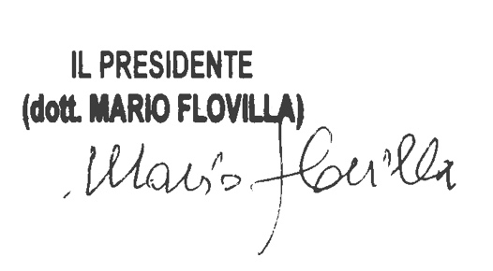
Cordiali saluti.

